TUẦN 11
TIẾNG VIỆT
CHỦ ĐIỂM: CỘNG ĐỒNG
Bài 03: CHIA SẺ NIỀM VUI (T1+2)

I. YÊU CẦU CẦN ĐẠT
1. Năng lực đặc thù
- Đọc thành tiếng trôi chảy toàn bài. Phát âm đúng các từ ngữ có âm, vần, thanh mà học sinh dễ viết sai (liên tục, đổ nát, sốt sắng, sắp xếp, trở ra, xúc động, niềm vui...).
- Ngắt nghỉ hơi đúng. Tốc độ đọc khoảng 70 tiếng/phút.
- Hiểu nghĩa của các từ ngữ trong bài (thẫn thờ, sốt sắng, quyên góp, các tông,...)
- Hiểu nội dung và ý nghĩa của câu chuyện: Sự sẻ chia trong lúc khó khăn đáng trân quý và tấm lòng tốt bụng của người em.
- Phát triển năng lực văn học:
+ Biết cảm nhận những chi tiết, hình ảnh chân thực trong truyện nói lên vẻ đẹp của tình yêu thương, chia sẻ của con người trong cộng đồng.
2. Năng lực chung
- Năng lực tự chủ, tự học: lắng nghe, đọc bài và trả lời các câu hỏi. Nêu được nội dung bài.
- Năng lực giải quyết vấn đề và sáng tạo: tham gia trò chơi, vận dụng.
- Năng lực giao tiếp và hợp tác: tham gia đọc trong nhóm.
3. Phẩm chất
- Phẩm chất nhân ái: Biết giúp đỡ, yêu thương, chia sẻ với đồng bào khi gặp khó khăn.
- Phẩm chất chăm chỉ: Chăm chỉ đọc bài, trả lời câu hỏi.
- Phẩm chất trách nhiệm: Giữ trật tự, học tập nghiêm túc.
II. ĐỒ DÙNG DẠY HỌC
- Kế hoạch bài dạy, bài giảng Power point.
- SGK và các thiết bị, học liệu phục vụ cho tiết dạy.

III. HOẠT ĐỘNG DẠY HỌC
Hoạt động của giáo viên |  | Hoạt động của học sinh
1. Khởi động
- Mục tiêu:
+ Tạo không khí vui vẻ, phấn khởi trước giờ học.
- Cách tiến hành:
- GV cho HS quan sát tranh và nêu nội dung tranh  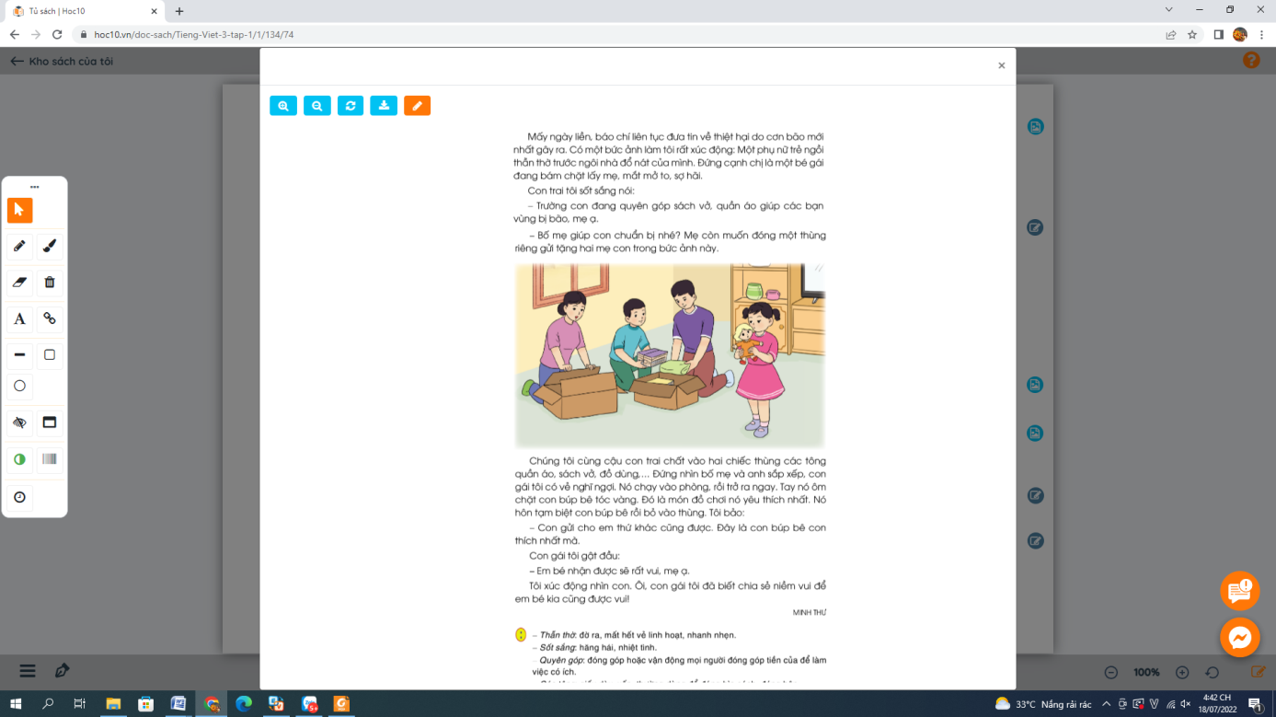  - GV nhận xét ý kiến, giới thiệu bài: Trong cuộc sống, ai cũng muốn nhận được niềm vui, nhất là những người đang gặp hoàn cảnh khó khăn. Chính vì vậy, chứng kiến nỗi đau của đồng bào vùng bị bão lũ tàn phá mỗi người đều xúc động muốn đóng góp điều gì đó để vơi đi nỗi đau và đem lại niềm vui cho đồng bào, dù chỉ là niềm vui nhỏ. Qua bài đọc “Chia sẻ niềm vui” hôm nay, các em sẽ cảm nhận được điều đó. |  | - Nhiều HS nêu quan điểm cá nhân.  - HS lắng nghe.
2. Khám phá
- Mục tiêu:
+ Đọc thành tiếng trôi chảy toàn bài. Phát âm đúng các từ ngữ có âm, vần, thanh mà HS địa phương dễ viết sai (liên tục, đổ nát, sốt sắng, sắp xếp, trở ra, xúc động, niềm vui...)
+ Ngắt nghỉ hơi đúng. Tốc độ đọc khoảng 70 tiếng/phút.
+ Hiểu nghĩa của các từ ngữ trong bài (thẫn thờ, sốt sắng, quyên góp, các tông,...)
+ Phát triển năng lực văn học:
+ Biết cảm nhận những chi tiết, hình ảnh chân thực trong truyện nói lên vẻ đẹp của tình yêu thương, chia sẻ của con người trong cộng đồng.
- Cách tiến hành:
* Hoạt động 1: Đọc thành tiếng  - GV đọc mẫu: Đọc giọng sôi nổi, giàu tình cảm; đọc phân biệt lời đối thoại của các nhân vật và lời người kể chuyện.  - GV HD đọc: Đọc trôi chảy toàn bài, ngắt nghỉ đúng ở các câu văn dài.  - Gọi 1 HS đọc toàn bài.  - GV chia đoạn: 3 đoạn.  + Đoạn 1: Từ đầu đến sợ hãi.  + Đoạn 2: Tiếp theo cho đến bức ảnh này.  + Đoạn 3: Còn lại.  - GV gọi HS đọc nối tiếp theo đoạn.  - Luyện đọc từ khó: liên tục, đổ nát, sốt sắng, sắp xếp, trở ra, xúc động, niềm vui...  - Luyện đọc câu:  Trường con đang quyên góp sách vở,/quần áo/ giúp các bạn vùng bị bão,/mẹ ạ.//  - Luyện đọc đoạn: GV tổ chức cho HS luyện đọc đoạn theo nhóm 4.  - GV nhận xét các nhóm.  * Hoạt động 2: Đọc hiểu  - GV gọi HS đọc và trả lời lần lượt 4 câu hỏi trong SGK. GV nhận xét, tuyên dương.  - GV hỗ trợ HS gặp khó khăn, lưu ý rèn cách trả lời đầy đủ câu.  + Câu 1: Ở đoạn 1, điều gì khiến người mẹ trong câu chuyện xúc động?  + Câu 2: Gia đình hai bạn nhỏ làm gì để giúp đỡ đồng bào vùng bị bão tàn phá?  + Câu 3: Bé gái tặng gì cho em nhỏ ở trong bức ảnh?  + Câu 4: Em có suy nghĩ gì về hành động của bé gái trong câu chuyện? (Yêu cầu HS trao đổi nhóm bàn, chia sẻ trước lớp.)  - Qua bài đọc, em hiểu nội dung câu chuyện nói về điều gì?  - GV Chốt: Câu chuyện cho ta thấy: Trước những khó khăn của đồng bào vùng bị bão lũ, từ người lớn đến bé gái nhỏ trong gia đình đều xúc động, muốn góp phần đem đến niềm vui cho mọi người. | - HS lắng nghe.  - HS lắng nghe cách đọc.  - 1 HS đọc toàn bài.  - HS quan sát  - HS đọc nối tiếp theo đoạn.  - HS đọc từ khó.  - 2, 3 HS đọc câu.  - HS luyện đọc theo nhóm 4.  - HS trả lời lần lượt các câu hỏi:  + Người mẹ xúc động về bức ảnh về một phụ nữ trẻ ngồi thẫn thờ trước ngôi nhà đổ nát của mình. Đứng cạnh chị là một bé gái đang bám chặt lấy mẹ, mắt mở to, sợ hãi.  + Gia đình bạn nhỏ đã cùng nhau chuẩn bị đồ như quần áo, sách vở, đồ dùng… để gửi giúp đỡ đồng bào vùng bị bão tàn phá.  + Bé gái tặng em nhỏ con búp bê mà em thích nhất.  + Hành động của bé gái trong câu chuyện rất đẹp. Bé gái rất tốt bụng đã biết tặng niềm vui của mình để em nhỏ được vui; điều đó sẽ làm cho niềm vui được lan tỏa và có ý nghĩa với mọi người trong cuộc sống.  - 1 -2 HS nêu nội dung bài theo suy nghĩ của mình.  - HS lắng nghe, nhận xét và bổ sung ý kiến của các bạn.
3. Hoạt động luyện tập
- Mục tiêu:
+ Phân biệt được các từ chỉ cộng đồng và tình cảm cộng đồng.
+ Biết vận dụng để đặt câu và xác định được mẫu câu vừa đặt (Ai là gì?, Ai làm gì?, Ai thế nào?).
+ Phát triển năng lực ngôn ngữ.
- Cách tiến hành:
1. Xếp các từ ngữ dưới đây vào nhóm thích hợp  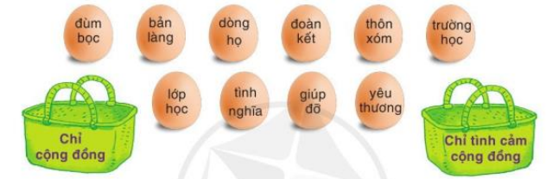  - GV yêu cầu HS đọc đề bài.  - GV giao nhiệm vụ làm việc nhóm 2  - GV mời đại diện nhóm trình bày.  - GV mời các nhóm nhận xét, chốt đáp án đúng.  - GV tuyên dương.  2. Đặt câu với một từ ở bài tập trên, cho biết câu đó thuộc mẫu câu nào?  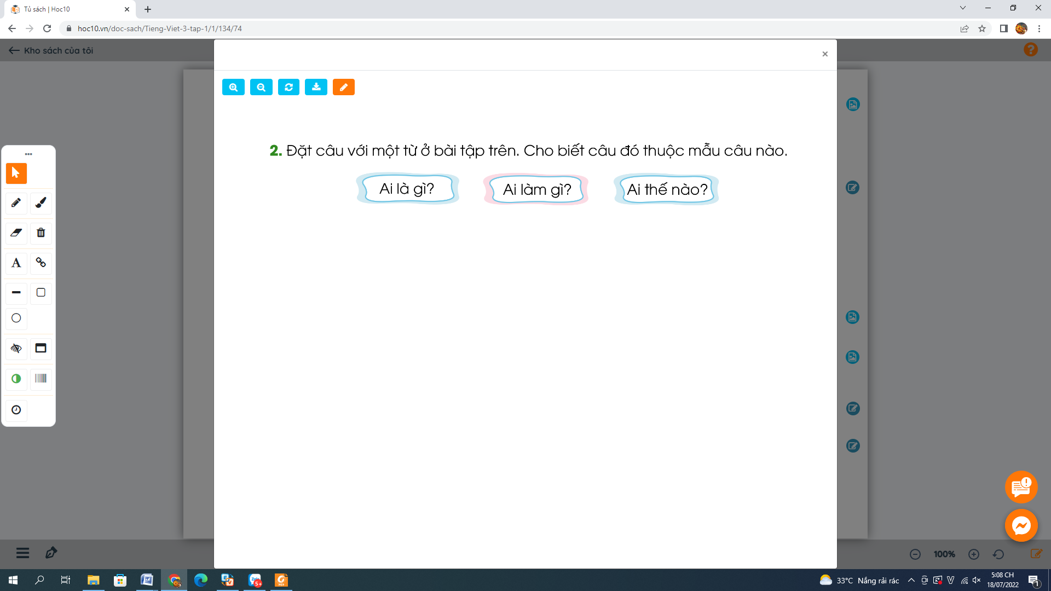  - GV yêu cầu HS đọc đề bài.  - GV giao nhiệm vụ làm việc chung cả lớp.  - GV mời HS trình bày.  - GV mời HS khác nhận xét.  - GV nhận xét tuyên dương, gợi ý một số câu:  + Lớp học của em rất đoàn kết!  Câu thuộc mẫu câu Ai thế nào?  + Bạn Nam giúp đỡ em giải bài toán khó.  Câu thuộc mẫu câu Ai làm gì? |  | - 1-2 HS đọc yêu cầu bài.  - HS làm việc nhóm 2, thảo luận và trả lời câu hỏi.  - Đại diện nhóm trình bày:  + Từ ngữ chỉ cộng đồng: Bản làng, dòng họ, thôn xóm, trường học, lớp học.  + Từ ngữ chỉ tình cảm cộng đồng: Đùm bọc, đoàn kết, tình nghĩa, giúp đỡ, yêu thương.  - Đại diện các nhóm nhận xét.  - 1-2 HS đọc yêu cầu bài.  - HS làm việc chung cả lớp: Suy nghĩ đặt câu với từ ở bài tập trên.  - Một số HS trình bày theo kết quả của mình.
4. Vận dụng
- Mục tiêu:
+ Củng cố những kiến thức đã học trong tiết học để học sinh khắc sâu nội dung.
+ Vận dụng kiến thức đã học vào thực tiễn.
+ Tạo không khí vui vẻ, hào hứng, lưu luyến sau khi học sinh bài học.
+ Phát triển năng lực ngôn ngữ.
- Cách tiến hành:
- GV tổ chức vận dụng để củng cố kiến thức và vận dụng bài học vào tực tiễn cho học sinh.  + Cho HS tham gia chia sẻ các hoạt động thực tế mà trường, địa phương em đã từng thực hiện để giúp đỡ, chia sẻ khó khăn hoạn nạn với đồng bào.  - GV tổ chức trò chơi “Em làm MC”  - Mời một HS lên làm MC hỏi các câu hỏi sau:  + Bạn đã tham gia hoạt động nào? Bạn đã làm được gì trong các hoạt động đó?  + Trong các hoạt động bạn tham gia, bạn thích nhất hoạt động nào?  - GV khen ngợi, tuyên dương, khích lệ các bạn HS có hành động đẹp, việc làm tốt.  - Nhận xét, tuyên dương.  - Nhận xét tiết học, dặn dò bài về nhà. |  | - HS tham gia để vận dụng kiến thức đã học vào thực tiễn.  - HS chia sẻ: HS đã thực hiện các chương trình như “Đông ấm vùng cao”, “Xuân yêu thương”, “Kế hoạch nhỏ”, “Mua tăm ủng hộ người khuyết tật” .  -2-3 HS lên thực hiện làm MC  - HS phát huy.
IV. Điều chỉnh sau bài dạy:
................................................................................................................................
................................................................................................................................
................................................................................................................................

TIẾNG VIỆT
CHỦ ĐIỂM: YÊU THƯƠNG, CHIA SẺ
Nhớ -Viết: BẬN
I. YÊU CẦU CẦN ĐẠT:
1. Năng lực đặc thù:
- Nhớ- viết đúng chính tả một đoạn (14 dòng đầu) trong bài thơ “Bận”. Trình bày đúng thể thơ 4 chữ.
- Viết đúng những tiếng có vần khó: uênh/ ênh, uêch/ êch.
- Viết đúng những từ chứa tiếng có l/n hoặc vần ac/at.
- Phát triển năng lực văn học: Cảm nhận được sự miệt mài, “bận rộn” của mọi vật, mọi người trong công việc đem lại lợi ích chung cho cộng đồng qua đoạn trích của bài thơ “Bận”.
2. Năng lực chung.
- Năng lực tự chủ, tự học: Lắng nghe, nhớ- viết đúng, đẹp và hoàn thành bài.
- Năng lực giải quyết vấn đề và sáng tạo: Tham gia trò chơi, vận dụng.
- Năng lực giao tiếp và hợp tác: Biết nhận xét, trao đổi về nội dung, chữ viết, cách trình bày bài.
3. Phẩm chất.
- Phẩm chất nhân ái: Yêu thương mọi người xung quanh
- Phẩm chất chăm chỉ: Chăm chỉ viết bài, nhớ- viết bài đúng, viết chữ sạch, đẹp, trình bày bài cẩn thận.
- Phẩm chất trách nhiệm: Giữ trật tự, học tập nghiêm túc.
- Phẩm chất yêu nước: Có ý thức tu dưỡng bản thân và tình yêu thiên nhiên qua nội dung bài chính tả.
II. ĐỒ DÙNG DẠY HỌC.
- Kế hoạch bài dạy, bài giảng Power point.
- SGK và các thiết bị, học liệu phục vụ cho tiết dạy.

III. HOẠT ĐỘNG DẠY HỌC.
Hoạt động của giáo viên |  | Hoạt động của học sinh
1. Khởi động:
- Mục tiêu: + Tạo không khí vui vẻ, khấn khởi trước giờ học.
+ Kiểm tra kiến thức đã học của học sinh ở bài trước.
- Cách tiến hành:
- GV tổ chức trò chơi để khởi động bài học.  + Câu 1: GV đưa một số chữ: q, th, tr, ch, y  - Yêu cầu HS nối tiếp đọc tên chữ  + Câu 2: Tìm cặp từ chứa tiếng để phân biệt linh/ ninh; lo/ no. Yêu cầu mỗi HS nêu một cặp từ.  + GV nhận xét, tuyên dương.  - GV dẫn dắt vào bài mới |  |  | - HS tham gia trò chơi.  + Câu 1: q (quy) ; th (tê - hát); tr (tê e - rờ) ; ch ( xê - hát ) ; y (i dài)  + Câu 2: HS nêu: lung linh/ ninh thịt; lo lắng/ ăn no  - HS lắng nghe.
2. Khám phá.
- Mục tiêu:
+ Nhớ- viết đúng chính tả một đoạn (14 dòng đầu) trong bài thơ Bận. Trình bày đúng thể thơ 4 chữ.
+ Phát triển năng lực ngôn ngữ.
- Cách tiến hành:
Hoạt động 1: Chuẩn bị:  - Gọi 1 HS đọc thuộc 14 dòng thơ đầu của bài thơ?  - Yêu cầu HS nêu nội dung của đoạn thơ.  - Tiếp tục gọi HS xung phong đọc thuộc 14 dòng thơ đầu của bài thơ.  - Yêu cầu HS đọc thuộc đoạn thơ theo nhóm đôi sau đó tự chọn từ ngữ dễ viết sai chính tả và viết vào vở nháp  - GV nhận xét và hướng dẫn thêm cho HS từ khó viết.  - GV hướng dẫn cách trình bày bài thơ (tên bài thơ có 1 chữ viết giữa dòng kẻ ly, chữ đầu dòng thơ viết hoa, cách lề vở 3 ô ly)  Hoạt động 2: Viết bài:  - Cho HS viết bài vào vở.  - Yêu cầu HS đổi chéo vở soát bài cho nhau.  - GV đọc bài cho HS tự sửa lỗi.  - GV chấm, nhận xét một số bài của HS.  - GV nhận xét chung. |  |  |  | - 1 HS học tốt đọc  - HS nêu: Mọi người, mọi vật đều bận rộn làm những công việc có ích cho cuộc sống, đem niềm vui nhỏ góp vào cuộc đời chung.  - 3, 4 HS đọc  - HS đọc thuộc cho nhau nghe theo nhóm đôi và tìm từ dễ viết sai chính tả: bận chảy, làm lửa, hát ru, thổi nấu, ...  - HS đọc lại từ khó.  - HS theo dõi.  - HS nhớ- viết bài vào vở.  - HS đổi chéo vở soát bài.  - HS theo dõi bài và tự sửa lỗi.  - HS theo dõi.
3. Luyện tập
- Mục tiêu:
+ HS viết đúng những tiếng có vần khó: uênh/ ênh, uêch/ êch, viết đúng những từ chứa tiếng có l/n hoặc vần ac/at thông qua việc làm các bài tập.
- Cách tiến hành:
Hoạt động 3: Làm bài tập:  - GV yêu cầu HS lấy vở luyện viết 3 để làm bài tập.  + Bài 2: Chọn vần phù hợp với ô trống (Hoạt động cá nhân)  a) Vần uênh hoặc ênh ?  bập b…; cồng k…; t… toàng; ch… choạng; x… xoàng  b) Vần uêch hoặc êch  trống h…; mũi h…; ng… ngoạc; rỗng t…; ngh… mắt nhìn  - Gọi HS đọc yêu cầu của bài  - GV yêu cầu HS tự làm bài. GV lưu ý HS viết và phát âm đúng từng cặp vần.  - Gọi HS trình bày bài.  - GV nhận xét, chốt đáp án đúng.  - Gọi HS đọc lại toàn bài.  + Bài 3: Chọn chữ hoặc vần phù hợp với ô trống rồi giải câu đố (Hoạt động nhóm đôi)  a) Chữ l hoặc n ?  Sông không đến, bến không vào  Lơ …ửng giữa trời, làm sao có …ước ?  (Là quả gì?)  a) Vần ac hoặc at ?  Quả gì tên gọi kh… thường  Nén “buồn riêng” để ng…hương cho đời ?  (Là quả gì?)  - Gọi HS nêu yêu cầu của bài.  - Cho HS thảo luận nhóm đôi.  - Gọi đại diện nhóm trình bày.  - GV nhận xét, tuyên dương.  - Gọi HS đọc lại câu đố và giải thích: Dựa vào đâu để biết đó là quả dừa/ quả sầu riêng. | - HS mở vở luyện viết 3 để thực hành.  - 1 HS đọc bài 2.  - HS tự làm bài vào vở.  - Một số HS trình bày bài.  - Lớp nhận xét, bổ sung  - Đáp án: a) bập bênh; cồng kềnh; tuềnh toàng; chuệch choạng; xuềnh xoàng  b) trống huếch; mũi hếch; nguệch ngoạc; rỗng tuếch; nghếch mắt nhìn  - HS đọc  - HS nêu yêu cầu của bài.  - HS thảo luận nhóm đôi điền và giải đáp câu đố.  - Đại diện nhóm trả lời, nhận xét.  - Đáp án: a) Chữ l hoặc n ?  Sông không đến, bến không vào  Lơ lửng giữa trời, làm sao có nước ?  (Là quả dừa)  b) Vần ac hoặc at ?  Quả gì tên gọi khác thường  Nén “buồn riêng”để ngát hương cho đời? (Là quả sầu riêng)  - 3-4 HS đọc và giải thích.
4. Vận dụng
- Mục tiêu:
+ Củng cố những kiến thức đã học trong tiết học để học sinh khắc sâu nội dung.
+ Vận dụng kiến thức đã học vào thực tiễn.
+ Tạo không khí vui vẻ, hào hứng, lưu luyến sau khi học sinh bài học.
+ Phát triển năng lực ngôn ngữ.
- Cách tiến hành:
- GV tổ chức vận dụng để củng cố kiến thức và vận dụng bài học vào thực tiễn cho học sinh.  + GV cho HS quan sát một số bài viết đẹp từ những học sinh khác.  + GV nêu câu hỏi trao đổi để nhận xét bài viết và học tập cách viết.  ? Em có nhận xét gì về bài viết của bạn  - Nhận xét, tuyên dương  - Nhận xét tiết học, dặn dò bài về nhà. |  | - HS tham gia để vận dụng kiến thức đã học vào thực tiễn.  - HS quan sát các bài viết mẫu.  + HS trao đổi, nhận xét cùng GV.  - Lắng nghe, rút kinh nghiệm.
IV. Điều chỉnh sau bài dạy:
................................................................................................................................
................................................................................................................................
................................................................................................................................
................................................................................................................................

TIẾNG VIỆT
TRAO ĐỔI: QUÀ TẶNG CỦA EM (Trang 76)
I. YÊU CẦU CẦN ĐẠT:
1. Năng lực đặc thù:
- Trao đổi và lựa chọn được những thông tin cần thiết để tả một đồ vật (hoặc đồ chơi) em tặng người khác (hoặc em được người khác tặng).
- Biết suy nghĩ, trình bày theo 5 bước: Nói về gì? - Tìm ý - Sắp xếp ý - Nói - Hoàn chỉnh (bài nói)
- Biết lắng nghe, nhận xét và đánh giá ý kiến của bạn.
- Phát triển năng lực văn học: Thể hiện được các thông tin cần thiết về một đồ vật.
2. Năng lực chung:
- Năng lực tự chủ, tự học: Trao đổi cùng các bạn chủ động, tích cực suy nghĩ, tự nhiên, tự tin: nhìn vào mắt người cùng trò chuyện.
- Năng lực giải quyết vấn đề và sáng tạo: Tham gia trao đổi, mạnh dạn tự tin trình bày bài nói.
- Năng lực giao tiếp và hợp tác: Biết nhận xét, trao đổi về bài nói của bạn.
3. Phẩm chất:
- Phẩm chất nhân ái: Biết yêu quý và tôn trọng bạn khi cùng trao đổi.
- Phẩm chất chăm chỉ: Chăm chỉ tích cực trao đổi suy nghĩ của mình với bạn, rèn luyện cách trình bày lưu loát, tự nhiên.
- Phẩm chất trách nhiệm: Giữ trật tự, học tập nghiêm túc.
II. ĐỒ DÙNG DẠY HỌC
- Kế hoạch bài dạy, bài giảng Power point.
- SGK và các thiết bị, học liệu phụ vụ cho tiết dạy.

III. HOẠT ĐỘNG DẠY HỌC.
Hoạt động của giáo viên | Hoạt động của học sinh
1. Khởi động:
- Mục tiêu: + Tạo không khí vui vẻ, phấn khởi trước giờ học.
+ Kiểm tra kiến thức đã học của học sinh ở bài trước.

- Cách tiến hành:
- GV tổ chức cho HS kể các món đồ chơi mà em có  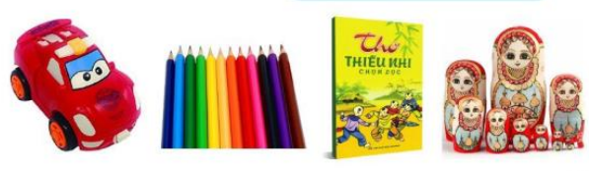  - GV dẫn dắt vào bài mới: Trong tiết luyện nói và nghe hôm nay, chúng ta sẽ suy nghĩ, trao đổi với nhau để tả một đồ vật (hoặc đồ chơi) em tặng người khác (hoặc em được người khác tặng) |  | - HS nối tiếp kể  - HS lắng nghe.
2. Khám phá.
- Mục tiêu:Trao đổi và lựa chọn được những thông tin cần thiết để tả một đồ vật (hoặc đồ chơi) em tặng người khác (hoặc em được người khác tặng).

- Cách tiến hành:
Hoạt động 1: Chuẩn bị cho bài nói.
Tả một đồ vật (hoặc đồ chơi) em tặng người khác (hoặc em được người khác tặng).
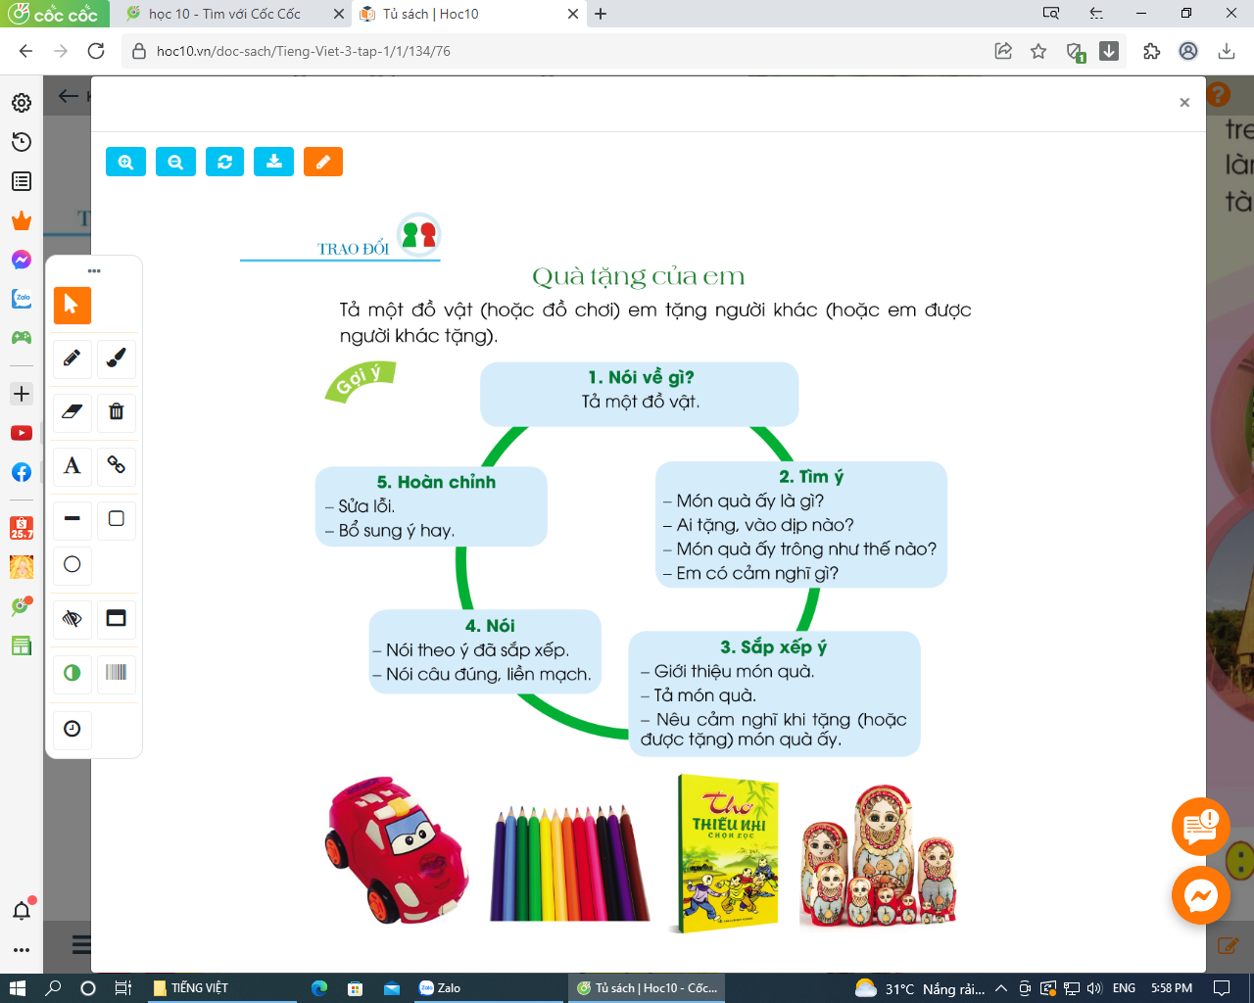
- GV mời HS đọc yêu cầu bài.  - GV yêu cầu HS quan sát, đọc gợi ý và ghi nhớ các bước trình bày bài nói theo quy tắc bàn tay.  - GV cho HS dựa vào 5 bước để chuẩn bị (ghi ngắn gọn vào vở nháp), chia sẻ với bạn để bổ sung về nội dung 3 bước đầu. |  | - 1-2 HS đọc yêu cầu bài.  - HS quan sát, đọc gợi ý quy tắc bàn tay.  - HS ghi ngắn gọn vào vở nháp, chia sẻ với bạn để bổ sung về nội dung 3 bước đầu: Nói về gì? - Tìm ý - Sắp xếp ý
3. Luyện tập:
- Mục tiêu:
+ Trình bày bài nói theo 5 bước: Nói về gì? - Tìm ý - Sắp xếp ý - Nói - Hoàn chỉnh (bài nói). Trình bày tự tin.
+ Biết lắng nghe, nhận xét và đánh giá ý kiến của bạn.

- Cách tiến hành:
Hoạt động 2: Trình bày bài nói.  * Hoạt động nhóm đôi: Cho HS trình bày bài nói trong nhóm đôi dựa vào nội dung đã chuẩn bị.  * Hoạt động cả lớp: Yêu cầu các nhóm cử đại diện trình bày bài nói trước lớp  - GV lưu ý HS cách trình bày: nội dung, dùng từ, diễn đạt, ngữ điệu nói kết hợp thái độ, cử chỉ khi nói…..  - GV nhận xét, bình chọn bài nói hay, trình bày hấp dẫn. |  | - HS trao đổi với bạn  - Đại diện trình bày bài của mình trước lớp  - Các HS khác nhận xét
4. Vận dụng.
- Mục tiêu:
+ Củng cố những kiến thức đã học trong tiết học để học sinh khắc sâu nội dung.
+ Vận dụng kiến thức đã học vào thực tiễn: giữ gìn, bảo quản đồ chơi .
+ Tạo không khí vui vẻ, hào hứng, lưu luyến sau khi học sinh bài học.
+ Phát triển năng lực ngôn ngữ.

- Cách tiến hành:
- GV hỏi: Những đồ vật, đồ chơi của em cần bảo quản, giữ gìn như nào để được bền đẹp mãi?  - Thái độ nhận quà tặng và tặng quà của em như thế nào là lịch sự?  - GV Nhận xét, tuyên dương  - Nhận xét tiết học  - Giao nhiệm vụ HS về nhà chia sẻ bài nói cho người thân nghe. |  | - HS nối tiếp chia sẻ trước lớp  -1- 2 HS chia sẻ: Nhận quà bằng hai tay, cảm ơn khi nhận quà....  - Lắng nghe, rút kinh nghiệm.
IV. Điều chỉnh sau bài dạy:
...................................................................................................................................
...................................................................................................................................
...................................................................................................................................

TIẾNG VIỆT
Bài 04: NHÀ RÔNG (T1+2)

I. YÊU CẦU CẦN ĐẠT:
1. Năng lực đặc thù.
- Đọc thành tiếng trôi chảy toàn bài. Phát âm đúng các từ ngữ có âm, vần, thanh mà học sinh địa phương dễ viết sai (nhà rông, cao lớn, làng nào, vót nan, đan lát...)
- Ngắt nghỉ hơi đúng. Tốc dộc đọc khoảng 70 tiếng/phút.
- Hiểu nghĩa của các từ ngữ trong bài (cỏ tranh, bề thế, già làng, vót, nan...)
- Hiểu nội dung bài: Tả đặc điểm của nhà rông ở Tây nguyên và những sinh hoạt cộng đồng của người Tây nguyên gắn với nhà rông.
- Phát triển năng lực văn học:
+ Biết bày tỏ sự yêu thích những nét đẹp và độc đáo của nhà rông Tây nguyên.
+ Cảm nhận được tinh thần đoàn kết cộng đồng và bản sắc văn hóa của các dân tộc ở Tây Nguyên – Một biểu tượng của văn hóa dân tộc Việt Nam.
+ Biết sử dụng các từ ngữ chỉ đặc điểm.
2. Năng lực chung.
- Năng lực tự chủ, tự học: lắng nghe, đọc bài và trả lời các câu hỏi. Nêu được nội dung bài.
- Năng lực giao tiếp và hợp tác: tham gia đọc trong nhóm.
3. Phẩm chất.
- Ý thức chân trọng bản sắc văn hóa của các dân tộc thiểu số ở Việt Nam.
II.ĐỒ DÙNG DẠY HỌC
- Kế hoạch bài dạy, bài giảng Power point.
- SGK và các thiết bị, học liệu phụ vụ cho tiết dạy.

III. HOẠT ĐỘNG DẠY HỌC
Hoạt động của giáo viên |  | Hoạt động của học sinh
1. Khởi động.
- Mục tiêu:
+ Tạo không khí vui vẻ, khấn khởi trước giờ học.
+ Kiểm tra kiến thức đã học ở bài đọc trước.
- Cách tiến hành:
- GV giới thiệu bài  Nói đến vùng đất Miền Trung và các dân tộc ở Tây Nguyên ngoài những hình ảnh về đua voi, tiếng cồng chiêng và tiếng đàn tơ rưng, các em còn nghĩ đến hình ảnh nổi bật về nhà cửa (Nhà rông) -> GV đưa hình ảnh  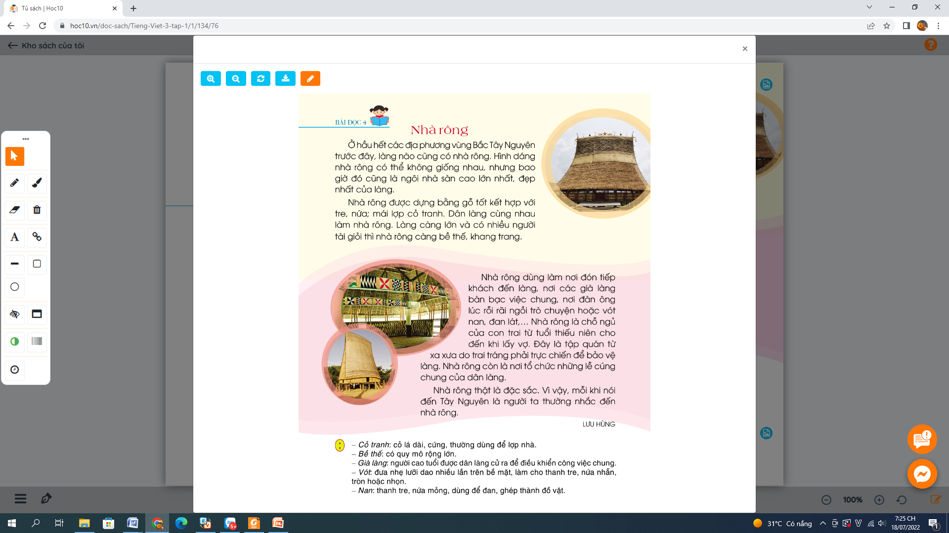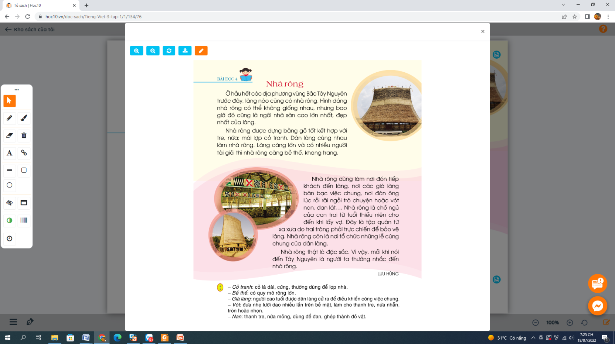 |  | - HS quan sát tranh, lắng nghe ý  - HS lắng nghe.
2. Khám phá.
- Mục tiêu:
+ Đọc thành tiếng trôi chảy toàn bài. Phát âm đúng các từ ngữ có âm, vần, thanh mà học sinhđịa phương dễ viết sai (nhà rông, cao lớn, làng nào, vót nan, đan lát....)
+ Ngắt nghỉ hơi đúng. Tốc độ đọc khoảng 70 tiếng/phút.
+ Hiểu nghĩa của các từ ngữ trong bài (cỏ tranh, bề thế, già làng, vót, nan...)
+ Phát triển năng lực văn học:
+ Biết bày tỏ sự yếu thích với một số từ ngữ hay, hình ảnh đẹp.
- Cách tiến hành:
* Hoạt động 1: Đọc thành tiếng.  - GV đọc mẫu: Đọc diễn cảm, chậm rãi, nhấn giọng ở những từ ngữ gợi tả. (cao lớn nhất, bề thế, khang trang)  - GV tổ chức cho học sinh luyện đọc.  - GV giúp học sinh biết cách ngắt nghỉ hơi đúng, đọc gây ấn tượng ở các từ ngữ làm nổi bật ý chính. (Hình dáng nhà rông có thể không giống nhau) nhưng bao giờ đó cũng là ngôi nhà sàn cao nhất/, đẹp nhất của làng….Làng càng lớn và có nhiều người tài giỏi thì nhà rông càng bề thế, khang trang)  - Gọi 1 học sinh đọc bài  - GV chia bài thành 4 đoạn.  + Đoạn 1 : Từ đầu đến làng  + Đoạn 2: Tiếp theo đến khang trang  + Đoạn 3: Tiếp theo đến dân làng  + Đoạn 4: Còn lại  - GV gọi học sinh đọc nối tiếp đoạn  - Luyện đọc từ khó: già làng, đan nát, cao lớn….  - GV tổ chức luyện đọc theo nhóm 4.  - GV nhận xét các nhóm  * Hoạt động 2 : Đọc hiểu  - GV gọi 4 học sinh đọc to nhất để đọc nối tiếp bài.  - Gọi HS đọc các câu hỏi cuối bài.  - GV giao nhiệm vụ: HS thảo luận nhóm đôi  ( Luân phiên hỏi đáp từng câu hỏi và bổ sung ý kiến)  - GV nhận xét và bổ sung  1. Nhà rông có đặc điểm gì nổi bật?  2. Nhà rông được dùng để làm gì?  3. Vì sao có thể nói nhà rôn là nơi thể hiện tài năng và tinh thần cộng đồng của người Tây Nguyên?  - GV gọi HS nêu nội dung bài  - GV nhận xét và chốt nội dung bài : Tả đặc điểm của nhà rông ở Tây nguyên và những sinh hoạt cộng đồng của người Tây nguyên gắn với nhà rông. |  | - HS lắng nghe.  - 1 HS đọc toàn bài.  - HS quan sát  - HS đọc nối tiếp đoạn  - Luyện đọc từ khó và luyện ngắt nghỉ câu dài  - HS luyện đọc theo nhóm 4  - HS thảo luận nhóm đôi  - Một số nhóm báo cáo kết quả trước lớp .  - Quy mô: Lớn, cao, đẹp nhất trong làng.  - Vật liệu: Làm bằng gỗ tốt, kết hợp chất liệu tre nứa và lợp cỏ tranh  - Là nơi đón tiếp khách đến làng, nơi già làng bàn việc chung. nơi đàn ông ngồi trò chuyện, vót nan, đan nát. Là chỗ ngủ của con trai từ thiếu niên cho đến khi lấy vợ. Là nơi tổ chức những lễ cúng.  - Có thể nói nhà rông là nơi thể hiện tài năng và tinh thần cộng đồng của người dân Tây Nguyên vì: Dân làng cùng nhau làm nhà rông. Làng càng lớn và có nhiều người tài giỏi thì nhà rông càng bề thế, khang trang. Mỗi khi nói đến Tây Nguyên là người ta thường nhắc đến nhà rông.  - HS nêu nội dung theo ý hiểu của mình.
3. Hoạt động luyện tập
- Mục tiêu:
+ Biết tìm từ cùng nghĩa.
+ Biết tác dụng của dấu hai chấm và vận dụng.
+ Phát triển năng lực ngôn ngữ.
- Cách tiến hành:
3.1 Tìm từ ngữ có nghĩa giống nhau ( BT1)  - GV chiếu bài tập lên và yêu cầu Hs đọc các từ ngữ đã cho.  - Hướng dẫn học sinh làm bài tập  - Gọi một số HS đọc các từ mình tìm được.  - Tổ chức nhận xét và chốt bài làm đúng -> - Gọi HS đọc lại bài đúng.  3.2 Luyện tập sử dụng dấu hai chấm  - GV gọi HS nêu yêu cầu bài tập 2  - Yêu cầu HS nêu các câu cần đặt dấu hai chấm.  - GV gợi ý cho HS nêu tác dụng của dấu hai chấm trong câu:  - Yêu cầu HS làm bài tập.  - Gọi HS báo cáo kết quả và nói rõ những chỗ cần đặt dấu hai chấm cho từng câu.  - GV hướng dẫn ngắt hơi.  - GV củng cố tác dụng của dấu hai chấm:  + Các dấu chấm trong 3 câu trên có tác dụng gì? | - HS đọc ngữ liệu  - HS ghi các từ tìm được vào VBT: thiếu nhi – trẻ em  trai tráng – nam thanh niên  tập quán – thói quen  - Một số HS đọc các từ mình tìm được.  - Một số HS đọc lại bài làm đúng.  - HS thực hiện theo yêu cầu của GV.  - HS nêu:  + Báo hiệu bộ phận câu đứng sau liệt kê các (sự vật, hoạt động, đặc điểm) liên quan  + Báo hiệu bộ phận câu đứng sau là lời giải thích cho bộ phận đứng trước.  - HS làm vào VBT, 3 HS lên bảng làm bài tập, mỗi em làm 1 câu.  - HS đọc lại các câu đã điền dấu.  - HS trả lời : Báo hiệu bộ phận liệt kê trong câu.
IV. Điều chỉnh sau bài dạy:
..................................................................................................................................
..................................................................................................................................
..................................................................................................................................

TIẾNG VIỆT 3
CHỦ ĐIỂM: YÊU THƯƠNG, CHIA SẺ
Bài : GÓC SÁNG TẠO: EM ĐỌC SÁCH

I. YÊU CẦU CẦN ĐẠT:
1. Năng lực đặc thù:
- Biết viết nhật kí từ 6 đến 8 câu nhận xét về một nhân vật mình yêu thích trong một truyện mới đọc (mới nghe) hoặc ghi cảm nhận về một bài thơ mới học (mới đọc). Nhật kí viết rõ ràng mắc ít lỗi chính tả, ngữ pháp.
- Biết trang trí trang nhật kí cho đẹp mắt..
- Phát triển năng lực văn học: Biết lựa chọn một số chi tiết, hình ảnh nổi bật để viết. Viết có cảm xúc.
2. Năng lực chung.
- Năng lực tự chủ, tự học: Hoàn thành có tính sáng tạo việc viết nhật kí nói lên cảm nghĩ về một nhân vật trong truyện hoặc cảm xúc về một bài thơ.
- Năng lực giải quyết vấn đề và sáng tạo: Tham gia hoạt động nhóm
- Năng lực giao tiếp và hợp tác: Biết nhận xét, trao đổi về cách viết nhật kí.
3. Phẩm chất.
- Phẩm chất nhân ái: Biết yêu quý và tôn trọng nhật kí của mình, của bạn.
- Phẩm chất chăm chỉ: Chăm chỉ đọc sách, truyện
- Phẩm chất trách nhiệm: Giữ trật tự, học tập nghiêm túc.
II. ĐỒ DÙNG DẠY HỌC
- Kế hoạch bài dạy, bài giảng Power point.
- SGK và các thiết bị, học liệu phục vụ cho tiết dạy.

III. HOẠT ĐỘNG DẠY HỌC.
Hoạt động của giáo viên | Hoạt động của học sinh
1. Khởi động:
- Mục tiêu: + Tạo không khí vui vẻ, khấn khởi trước giờ học.
+ Trả bài viết số 2: Đơn xin cấp thẻ đọc sách.
- Cách tiến hành:
- GV trả bài viết số 2: Đơn xin cấp thẻ đọc sách.  - GV nhận xét, tuyên dương HS điền đúng  - Yêu cầu HS kể tên một số câu chuyện, bài thơ mà em đã đọc và em yêu thích.  - Tuyên dương, khen ngợi những HS chăm đọc sách báo.  - GV dẫn dắt vào bài mới | - HS lắng nghe.  - HS kể tên một số câu chuyện, bài thơ mình đã đọc, đã học.
2. Khám phá.
- Mục tiêu: Biết trao đổi nói lên cảm nghĩ về một nhân vật trong một truyện hoặc cảm xúc về một bài thơ.
- Cách tiến hành:
Hoạt động 1:Chọn đề bài và xác định nội dung viết:  * Hoạt động cả lớp:  - GV mời HS đọc yêu cầu bài; xác định yêu cầu của bài tập. | - 1-2 HS đọc yêu cầu bài.
Bài 1: Chọn 1 trong hai đề sau:
a) Ghi vào nhật kí đọc sách nhận xét của em về một nhân vật em thích trong một truyện em mới đọc (hoặc mới nghe kể).
b) Ghi vào nhật kí đọc sách cảm nghĩ của em về một bài thơ em mới được học (hoặc mới được đọc).
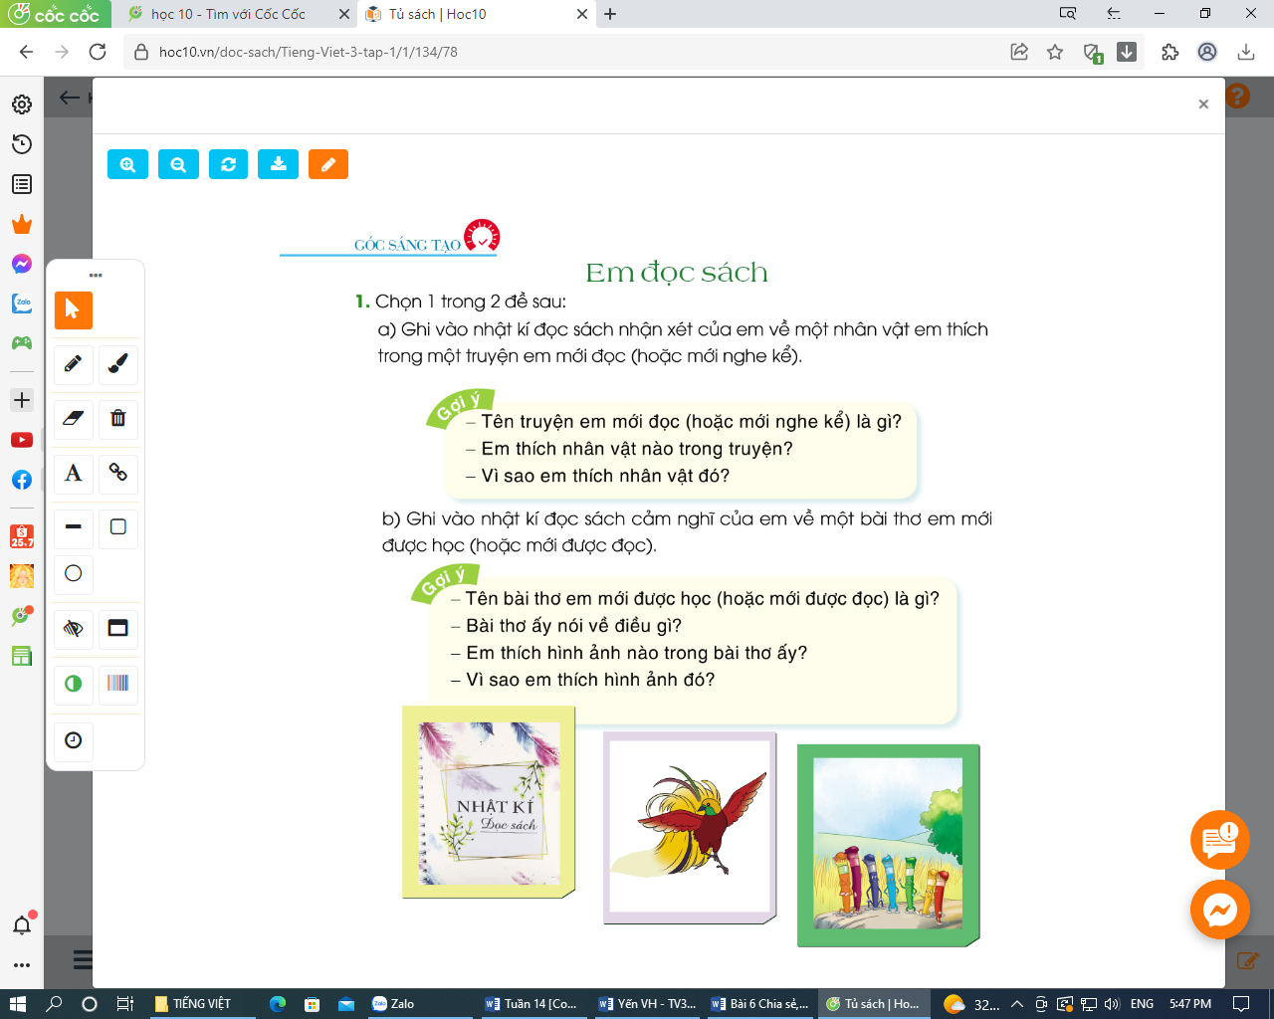
- Yêu cầu học sinh lựa chọn 1 trong 2 đề bài a, b.  * Hoạt động nhóm:  - GV tập hợp học sinh , chia nhóm  + Nhóm 1: Học sinh chọn nội dung ghi nhật kí phần a.  + Nhóm 2: Học sinh chọn nội dung ghi nhật kí phần b.  - GV cho HS quan sát, đọc gợi ý, trao đổi trong nhóm.  - GV nhấn mạnh thêm:  Đề a: Khi viết nhật kí các em nêu rõ tên truyện, tên tác giả của câu chuyện. Nêu nhân vật mình thích và nêu lí do vì sao mình thích nhân vật đó. Các em có thể nêu cụ thể nhận xét, cảm nghĩ về hình dáng, tính tình của nhân vật thể hiện qua đặc điểm, hình dảng, cử chỉ....  Đề b: Khi viết nhật kí các em nêu rõ tên bài thơ, tên tác giả của bài thơ. Nêu được những điều thú vị, ý nghĩa của bài thơ mạng lại, nêu những hình ảnh em yêu thích (về nội dung, về từ ngữ, về nhịp thơ.....)  - Cho HS trao đổi, nói trong nhóm.  * Hoạt động cả lớp:  - Yêu cầu mỗi nhóm cử 1 bạn trình bày nội dung nhật kí của mình.  - GV mời các nhóm khác nhận xét, trao đổi.  - GV nhận xét, bổ sung.  - GV có thể đọc bài viết cho HS tham khảo. | - HS làm việc cá nhân, tự lựa chọn nội dung viết.  - HS chuyển về vị trí của nhóm mình.  - HS hoạt động theo nhóm, đọc kĩ phần gợi ý.  - HS lắng nghe, có thể ghi nháp các gợi ý cụ thể.  - HS nói trong nhóm.  - Đại diện các nhóm trình bày.  - Các nhóm khác nhận xét, trao đổi thêm  - HS nghe bài tham khảo.
3. Luyện tập
- Mục tiêu:
+ Biết viết nhật kí nói lên cảm nghĩ về một nhân vật trong câu truyện hoặc cảm xúc về một bài thơ. Đoạn văn mắc ít lỗi chính tả, ngữ pháp.
+ Biết sử dụng dấu câu phù hợp.
- Cách tiến hành:
Hoạt động 2:Viết nhật kí theo đề bài đã chọn  - GV cho HS viết vào vở ôli, trang trí trang nhật kí.  - GV theo dõi, giúp đỡ các em viết bài.  - Yêu cầu HS trình bày, trao đổi bài viết của mình trong nhóm đôi. | - HS viết bài vào vở ôli.  - HS trao đổi bài trong nhóm đôi.
4. Vận dụng.
- Mục tiêu:
+ Củng cố những kiến thức đã học trong tiết học để học sinh khắc sâu nội dung.
+ Vận dụng kiến thức đã học vào thực tiễn.
+ Tạo không khí vui vẻ, hào hứng khi bài học.
+ Phát triển năng lực ngôn ngữ.
- Cách tiến hành:
Hoạt động 3: Đọc và bình chọn đoạn viết hay  * Hoạt động cả lớp:  Bài 2: Đọc và bình chọn đoạn viết hay.  - GV yêu cầu HS chọn đoạn viết hay, đọc trước lớp.  - GV mời HS nhận xét: Khi viết nhật kí, bạn đã biết:  + Lựa chọn một số chi tiết, hình ảnh nổi bật để viết chưa? Bài viết có cảm xúc chưa?  + Bạn trang trí trang nhật kí thế nào?  - GV thu một số bài và nhận xét cùng cả lớp.  - Yêu cầu HS nhắc lại nội dung bài học:  - Qua bài học em đã biết được những gì, làm được những gì?  - Nêu ích lợi của việc đọc sách báo.  * Dặn dò: HS tiếp tục hoàn thiện bài của mình. Thực hiện thói quen chăm đọc sách báo. | - Các nhóm lựa chọn, 1 bạn trình bày trước lớp.  + H1: Đề a  + H2: Đề b  - Cùng trao đổi đưa ra nhận xét của mình về nội dung bài của bạn.  - Lắng nghe, rút kinh nghiệm.  - HS nêu nội dung bài.  - Biết chăm chỉ đọc sách là một điều tốt. Biết viết nhật kí sau khi đọc sách.  - HS lắng nghe, thực hiện.
IV. Điều chỉnh sau bài dạy:
................................................................................................................................
................................................................................................................................
................................................................................................................................
................................................................................................................................

